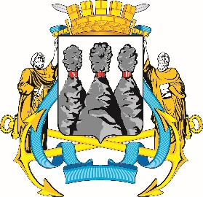
ГОРОДСКАЯ ДУМА
ПЕТРОПАВЛОВСК-КАМЧАТСКОГО
ГОРОДСКОГО ОКРУГА

ПРЕДСЕДАТЕЛЬ
ПОСТАНОВЛЕНИЕ

11.10.2023 № 111

О награждении Почетными грамотами Городской Думы Петропавловск-Камчатского городского округа

В соответствии с Решением Городской Думы Петропавловск-Камчатского городского округа от 31.10.2013 № 145-нд «О наградах и почетных званиях Петропавловск-Камчатского городского округа» и протоколом заседания Комиссии Городской Думы Петропавловск-Камчатского городского округа по наградам от 11.10.2023 № 13

ПОСТАНОВЛЯЮ:

за значительный вклад в развитие образования на территории Петропавловск-Камчатского городского округа, добросовестный труд, высокий уровень профессионализма и в связи с празднованием 55-летнего юбилея со дня основания муниципального автономного общеобразовательного учреждения «Средняя школа № 33 с углубленным изучением отдельных предметов» Петропавловск-Камчатского городского округа наградить Почетными грамотами Городской Думы Петропавловск-Камчатского городского округа следующих работников:
Гвоздеву Жанну Викторовну – учителя русского языка и литературы;
Морилову Альбину Валерьевну – педагога дополнительного образования;
Рязанцеву Елену Анатольевну – учителя-логопеда.

Председатель Городской Думы Петропавловск-Камчатского  городского округа |  | А.С. Лиманов

